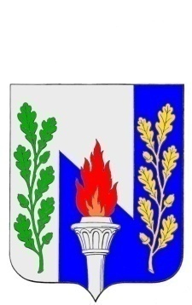
Тульская область
Муниципальное образование рабочий поселок Первомайский
Щекинского района
СОБРАНИЕ ДЕПУТАТОВ

РЕШЕНИЕ

О досрочном прекращении полномочий Главы администрации

муниципального образования рабочий посёлок

Первомайский Щёкинского района
от 28 июня 2013 г. № 54-257

В соответствии с пунктом 2 части 10 статьи 37 Федерального закона от 06.10.2003 N 131-ФЗ "Об общих принципах организации местного самоуправления в Российской Федерации", Федеральным законом от 02.03.2007 N 25-ФЗ "О муниципальной службе", пунктом 2 части 5 статьи 38 Устава муниципального образования рабочий посёлок Первомайский Щёкинского района, принимая во внимание заявление главы администрации МО р.п. Первомайский Тишутина А.Д. от 27 июня 2013 года, на основании статьи 27 Устава муниципального образования рабочий поселок Первомайский Щёкинского района, Собрание депутатов МО р.п. Первомайский
Р Е Ш И Л О:
1. Прекратить досрочно с 24 часов 01 июля 2013 года исполнение полномочий главы администрации муниципального рабочий посёлок Первомайский Щёкинского района Тишутина А.Д. в связи с отставкой по собственному желанию.
2. Расторгнуть 01 июля 2013 года контракт с главой администрации МО р.п. Первомайский от 23 апреля 2009 г.
3. Настоящее решение вступает в силу со дня подписания и подлежит официальному опубликованию.
Глава муниципального образования

р.п. Первомайский А.В. Федотов

Тульская область

